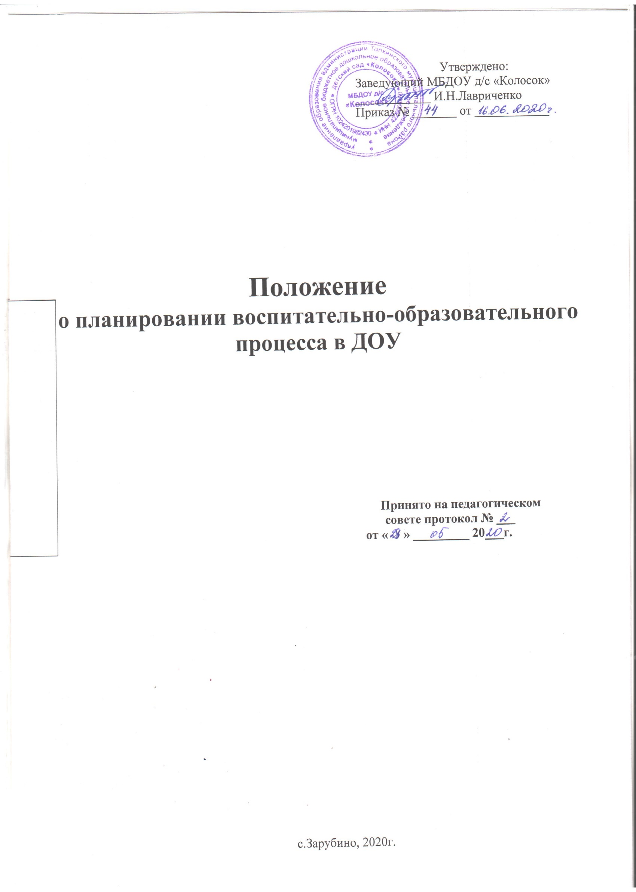

Положение о планировании воспитательно-образовательного процесса в ДОУ

- Общие положения

1.1. Настоящее Положение разработано для муниципального бюджетного дошкольного образовательного учреждения – детский сад «Колосок» (далее ДОУ) в соответствии с:

- Федеральным законом от 29.12. 2013 № 273-ФЗ «Об образовании в Российской Федерации»;

- приказом Минобрнауки России от 30.08. 2013 № 1014 «Об утверждении Порядка организации и осуществления образовательной деятельности по основным общеобразовательным программам – образовательным программа дошкольного образования»;

- приказом Министерства образования и науки Российской Федерации от 17.октября 2013 года № 1155 «Об утверждении федерального государственного образовательного стандарта дошкольного образования (далее - ФГОС);

- постановлением Главного государственного санитарного врача Российской Федерации от

15 мая 2013 года № 26 «Об утверждении СанПиН 2.4.1.3049-13 «Санитарно-эпидемиологические требования к устройству, содержанию и организации режима работы

в дошкольных организациях»;

- Уставом ДОУ.

1.2. Данное Положение устанавливает систему планирования воспитательно-образовательного процесса в ДОУ, единые требования к форме и содержанию планирования образовательной работы в ДОУ выполнения реализуемой образовательной программы дошкольного образования.

1.3. Календарный план воспитательно-образовательного процесса в возрастных группах – это заблаговременное определение порядка, последовательности осуществления воспитательно-образовательной работы на каждый день с указанием необходимых условий, используемых средств, форм и методов.

1.4. Перспективный план воспитательно-образовательного процесса в возрастных группах – это заблаговременное определение порядка, последовательности осуществления воспитательно-образовательного процесса на учебный год с определением задач и содержания на каждый месяц.

1.5. Календарное и перспективное планирование является обязательными нормативными документами, регулирующим деятельность воспитателей ДОУ, по реализации содержания психолого-педагогической работы по основным направлениям развития детей дошкольного возраста.

1.6. Перспективный план разрабатывается воспитателями самостоятельно на один учебный год на основе образовательной программы ДОУ.

- Цели и задачи

2.1. Цель: организация целостного, непрерывного, содержательного педагогического процесса.

2.2. Задачи:

- осуществление системности и последовательности в организации образовательного процесса;

- обеспечение взаимодействия между педагогами ДОУ;

- обеспечение выполнения основной общеобразовательной программы дошкольного образования в дошкольной организации.

- Общие подходы к календарному планированию

3.1. Календарный план воспитательно-образовательной работы должен отражать принцип личностно-ориентированного взаимодействия взрослых с детьми.

3.2. Календарный план воспитательно-образовательной работы должен быть нацелен на

- развитие любознательности как основы познавательной активности у дошкольника;

- развитие способностей ребенка;

- формирование творческого воображения;
- развитие коммуникативных навыков.

3.3. Календарный план воспитательно-образовательной работы должен обеспечивать:

- охрану и укрепление физического и психического здоровья детей, их физическое развитие;

- эмоциональное благополучие каждого ребенка;

- интеллектуальное развитие воспитанников ДОУ;
- создание условий для развития личности ребенка, его творческих способностей;
- приобщение детей к общечеловеческим ценностям;

- взаимодействие с семьей для обеспечения полноценного развития ребенка.

3.4. Календарный план воспитательно-образовательной работы должен предусматривать разумное чередование в плане организованной и самостоятельной деятельности детей основанной на детской инициативе и активности. План должен обеспечивать организацию детской жизни в трех формах:

- непосредственно образовательная деятельность;
- нерегламентированные виды деятельности;

- свободное время, предусмотренное для ребенка в ДОУ в течение дня для свободной спонтанной игровой деятельности и общения со сверстниками.

3.5. Календарный план воспитательно–образовательной работы должен строиться с учетом специфичных для детей дошкольного возраста видов деятельности (игра, конструирование, продуктивная, музыкальная, театрализованная деятельности и др.), обеспечивать разнообразную деятельность, способствующую максимально возможному раскрытию потенциала каждого ребенка.

3.6. Календарный план воспитательно–образовательной работы должен предусматривать возможность реализации индивидуального подхода к ребенку, работу с разными подгруппами детей, учитывать их возрастные особенности.

3.7. План воспитательно–образовательной работы должен определять цели и способы их достижения, выполнять мотивирующую и активизирующую функции. План является также средством контроля достижения целей и определения необходимой для этого деятельности.

- Принципы планирования

4.1. Обеспечение единства воспитательных, развивающих и обучающих целей и задач в процессе непосредственно образовательной деятельности детей дошкольного возраста

4.2. Взаимосвязь процессов обучения, воспитания и развития, обучающие задачи планируются не только в образовательной деятельности, но и в других видах деятельности.

4.3. Учет медико-гигиенических требований к последовательности, длительности различных форм и видов деятельности (непосредственно образовательной деятельности, различных режимных процессов, самостоятельной деятельности детей).

4.4. Комплексно-тематический принцип при календарном планировании - единая тема объединяет все виды деятельности.

4.5. Системность и концентричность при изучении материала, который подобран по возрастам с учетом задач основной образовательной программы дошкольного образования ДОУ.

4.6. Регулярность, последовательность и повторность воспитательных воздействий (одна игра планируется несколько раз, но изменяются и усложняются задачи – познакомить с игрой, выучить правила игры, выполнять правила, воспитывать доброжелательно отношение к детям, усложнить правила, закрепить знание правил игры и пр.).

4.7. Учет конкретных педагогических условий: возрастного состава группы, предметно-развивающей среды, местных и региональных особенностей, климата, времени года, погодных условий и т.д. (например, при проведении прогулок, закаливающих и оздоровительных мероприятий, занятий по экологии).
4.8. Учет индивидуальных особенностей детей (тип темперамента ребенка, его увлечения, личностные особенности, уровень развития детей (организация образовательной деятельности, индивидуальной работы, игр по подгруппам, разноуровневые задания, игры разной степени сложности)).
- Организация работы.

5.1. Календарное и перспективное планирование осуществляется обоими воспитателями группы.

5.2. Перспективный план составляется на учебный год. Основой его является основная образовательная программа дошкольного образования ДОУ.

5.3. Перспективное планирование осуществляется на основе учебного плана, утвержденного заведующим.

5.4. Структура перспективного плана:

- цели и задачи (на год, квартал);
- разделы перспективного плана по направлениям развития и образования детей.
5.5. | Календарное планирование должно учитывать содержание перспективного плана и
сетки непрерывной организованной |  | образовательной деятельности, учитывающей
требования к максимальной нагрузке на детей в образовательной деятельности.
5.6. | Календарный план предусматривает планирование всех видов деятельности детей и
соответствующих форм их организации на каждый день.
5.7. | Компонентами календарного планирования являются:

- целевой компонент: цель и задачи. Они направлены на развитие, воспитание, обучение (цели и задачи должны быть диагностируемыми).

- содержательный - определяется программой.

- организационно-действенный компонент (формы и методы должны соответствовать поставленным задачам).

- результативный (что запланировали в самом начале и что получили должно совпадать) – может присутствовать в форме календарного планирования как средство оценки достижения результатов.

- материально-технический: оснащение и дидактическое обеспечение.
5.8. Структура календарного плана выстраивается в соответствии с режимом дня:

- планирование утреннего отрезка времени;

- планирование образовательной деятельности;
- планирование утренней и вечерней прогулок;
- планирование второй половины дня;
- индивидуальная работа с детьми;

- создание развивающей предметно-пространственной среды;
- работа с семьей.

5.9. Содержание непрерывной организованной образовательной деятельности в календарном плане расписывается: цель, задачи, наглядный и раздаточный материал.

5.10. В план прогулки включаются: наблюдения, трудовая деятельность, игры разной подвижности, индивидуальная работа по развитию основных движений детей, сюжетно-ролевые игры.

5.11. При планировании каждой формы работы с детьми воспитатель указывает вид, название, цели, ссылку на учебно-методическое обеспечение. При наличии картотеки указывается лишь ее вид и номер игры в картотеке.

5.12. Календарное планирование оформляется в печатном (рукописном) варианте.

5.13. Индивидуальная работа с детьми планируется, учитывая результаты педагогических наблюдений, мониторинга индивидуального развития детей, индивидуальных программ развития (для детей-инвалидов и детей с ОВЗ).

5.14. При планировании приветствуется использование картотек прогулок, утренней гимнастики, наблюдений, пальчиковой гимнастики, артикуляционной, гимнастик после сна и т.п., составленных педагогами групп ДОУ.

